Чёваш Республики  Елч.к район.  Елч.к район  администраций.  ЙЫШЁНУ  2017 =?июл.н 26-м.ш. № 693  Елч.к ял. | 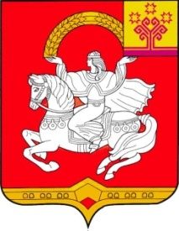 | Чувашская Республика  Яльчикский район  Администрация  Яльчикского района  ПОСТАНОВЛЕНИЕ  «26» июля 2017 г. № 693  село Яльчики

О внесении изменений в постановление администрации Яльчикского района Чувашской Республики от 23 октября 2014 года №557 «О создании постоянно действующей комиссии по оценке последствий принятия решения о реорганизации или ликвидации муниципальных образовательных организаций Яльчикского района и подготовки ею заключения»

Администрация Яльчикского района Чувашской Республики п о с т а н о в л я е т:
1. Внести в состав комиссии по оценке последствий принятия решения о реорганизации или ликвидации муниципальных образовательных организаций Яльчикского района, утвержденного пунктом 2 постановления администрации Яльчикского района от 23.10.2014 года №557 «О создании постоянно действующей комиссии по оценке последствий принятия решения о реорганизации или ликвидации муниципальных образовательных организаций Яльчикского района и подготовки ею заключения», следующие изменения:
Вывести из состава комиссии Катюкову В. П, и ввести:
Никифорову Е. И. – директора информационно-методического центра отдела образования и молодежной политики администрации Яльчикского района, секретарь комиссии.
2. Настоящее постановление вступает в силу со дня его подписания.

Глава администрации
Яльчикского района Н.П. Миллин

